**ΕΘΝΙΚΟ ΜΕΤΣΟΒΙΟ ΠΟΛΥΤΕΧΝΕΙΟ**

**ΣΧΟΛΗ ΗΛΕΚΤΡΟΛΟΓΩΝ ΜΗΧΑΝΙΚΩΝ ΚΑΙ ΜΗΧΑΝΙΚΩΝ ΗΛΕΚΤΡΟΝΙΚΩΝ ΥΠΟΛΟΓΙΣΤΩΝ**

**ΕΡΓΑΣΤΗΡΙΟ ΚΥΜΑΤΙΚΗΣ ΚΑΙ ΚΒΑΝΤΙΚΗΣ ΦΥΣΙΚΗΣ**

ΑΣΚΗΣΗ 28

ΜΕΛΕΤΗ ΑΚΟΥΣΤΙΚΩΝ ΚΥΜΑΤΩΝ ΣΕ ΗΧΗΤΙΚΟ ΣΩΛΗΝΑ

**Περίληψη**

Η παρούσα εργαστηριακή αναφορά αφορά την εκτέλεση της Άσκησης 28 στα πλαίσια του εργαστηριακού μέρους του μαθήματος Κυματικής και Κβαντικής Φυσικής. Μελετήθηκαν τα στάσιμα κύματα σε διάφορες συνθήκες ενός σωλήνα και προσδιορίσθηκε η ταχύτητα διάδοσης του ήχου με τη μέθοδο στάσιμων κυμάτων και με τη μέθοδο radar.

**ΟΝΟΜΑ:** Ιωάννης

**ΕΠΙΘΕΤΟ:** Τσαντήλας

**ΑΡΙΘΜΟΣ ΜΗΤΡΩΟΥ:** 03120883

**ΟΜΑΔΑ:** Ζ3

**ΕΠΙΒΛΕΠΩΝ:** Ηλίας Καρκάνης

**ΗΜΕΡΟΜΗΝΙΑ ΔΙΕΞΑΓΩΓΗΣ:** 30/05/2022

***28.1 Σκοπός***

Θα καταγράψουμε στάσιμο ηχητικό κύμα σε σωλήνα, εναλλάσσοντας την «ανοιχτότητα» του ενός άκρου του, και τις αντίστοιχες συχνότητες συντονισμού. Επιπλέον, με χρήση της μεθόδου radar θα προσδιορίσουμε την ταχύτητα διάδοσης των κυμάτων.

***28.2 Θεωρία***

***28.2.1* Στάσιμα ακουστικά κύματα**

Τα στερεά που πάλλονται παράγουν ακουστικά κύματα. α δημιουργούνται με την υπέρθεση δύο κυμάτων *y1,y2* με αντίθετες κατευθύνσεις, ίσο μήκος κύματος *λ* και (περίπου) ίσο πλάτος *y0*, οπότε προκύπτει:



με: *k = 2π/λ, ω = 2πf, a = αρχική φάση, vήχου = λf*

Η γραφική που προκύπτει:

Εικόνα που περιέχει κείμενο, νερό

Περιγραφή που δημιουργήθηκε αυτόματα

Αξιοσημείωτα σημεία είναι οι ***δεσμοί μετατόπισης*** (όπου έχουμε μηδενική μετατόπιση), ***κοιλίες μετατόπισης*** (όπου έχουμε μέγιστη μετατόπιση), οι οποίες αντιστοιχούν σε δεσμούς πίεσης (και αντιστρόφως).

***28.2.2* Στάσιμα κύματα σε ηχητικούς σωλήνες**

Για την παραγωγή επίπεδων ακουστικών κυμάτων, χρησιμοποιούμε ειδικούς σωλήνες, η διάμετρος των οποίων είναι πολύ μικρότερη του μήκους κύματος *λ* (της τάξεως των 10).Για (α) ανοιχτά και τα δύο άκρα και (β) ένα άκρο ανοιχτό και το άλλο κλειστό, προκύπτει:

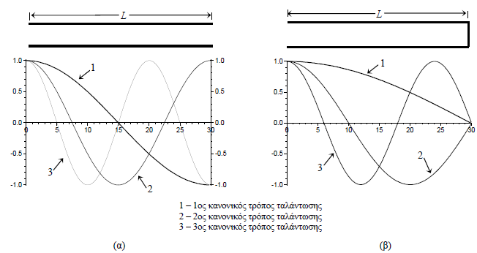

***28.3 Εκτέλεση***

***28.3.1* Πειράματα με ημιτονικά σήματα.**

1. Ρυθμίζουμε την γεννήτρια ώστε να παράγει ημιτονικό σήμα (Vpp = 5V) και τοποθετούμε το μικρόφωνο κοντά στη μεμβράνη του μεγάφωνου, όπου (θεωρητικά) υπάρχει κοιλία της πίεσης και δεσμός της μετατόπισης.
2. Ξεκινώντας από 50Hz, αυξάνουμε την συχνότητα και (μετρώντας την απόκριση του μικροφώνου στον παλμογράφο) καταγράφουμε τις πρώτες τέσσερις συχνότητες συντονισμού, στις οποίες η πίεση μεγιστοποιείται και συμπληρώνουμε τον Πίνακα 28.1:

|  |  |  |
| --- | --- | --- |
| Hz | Κλειστό Άκρο | Ανοιχτό Άκρο |
| f1 | 200.7 | 109.9 |
| f2 | 393.2 | 303.4 |
| f3 | 592.6 | 483.3 |
| f4 | 782.6 | 682.6 |

*Πίνακας 28.1: Οι τέσσερις πρώτες συχνότητες συντονισμού.*

1. Μετακινώντας το μικρόφωνο κατά μήκος του σωλήνα με βήμα 5 cm, μετρούμε το πλάτος του μικρόφωνου ψ ως συνάρτηση της θέσης x από το μεγάφωνο στην πρώτη και δεύτερη συχνότητα συντονισμού (για κλειστά και τα δύο άκρα). Συμπληρώνουμε τον κάτωθι πίνακα:

|  |  |  |
| --- | --- | --- |
| *x (cm)* | *ψ1 (mV), f=f1=200.7Hz* | *ψ2 (mV), f=f2=393.2Hz* |
| 0 | 136 | 164 |
| 5 | 144 | 140 |
| 10 | 136 | 104 |
| 15 | 120 | 70 |
| 20 | 108 | 24 |
| 25 | 92 | (-) 30 |
| 30 | 40 | (-) 80 |
| 35 | 44 | (-)124 |
| 40 | 28 | (-)150 |
| 45 | 12 | (-)154 |
| 50 | (-) 16 | (-)140 |
| 55 | (-) 36 | (-)104 |
| 60 | (-) 60 | (-) 64 |
| 65 | (-) 80 | (-) 24 |
| 70 | (-) 84 | 30 |
| 75 | (-) 104 | 74 |
| 80 | (-) 120 | 142 |
| 85 | (-) 124 | 150 |
| 90 | (-) 132 | 154 |

*Πίνακας 28.2: Μετρήσεις για σωλήνα με τα δύο άκρα κλειστά.*

1. Παρατηρήσαμε ότι ανάμεσα στις μετρήσεις των 45-50 cm (f1), καθώς και των 70-75 cm, υπήρξε αλλαγή φάσης στο σήμα (αλλαγή πρόσημου).
2. Μετρούμε την θερμοκρασία του περιβάλλοντος, η οποία είναι γύρω στους 28.6 ℃ ή 301.75 Kelvin.

***28.3.2* Πειράματα με κρουστικούς ηχητικούς παλμούς – Μέτρηση της ταχύτητας του ήχου με τη μέθοδο radar.**

1. Ρυθμίζουμε την γεννήτρια να παράγει ορθογώνιους παλμούς, με συχνότητα 50Hz και πλάτος 5V. Το μικρόφωνο τοποθετείται κάτω από το μεγάφωνο και ο σωλήνας είναι κλειστός και από τις δύο πλευρές. Το κανάλι 1 μεταφέρεται στο πάνω μέρος, ενώ το κανάλι 2 στο κάτω. Περιμένουμε μία τέτοια εικόνα:

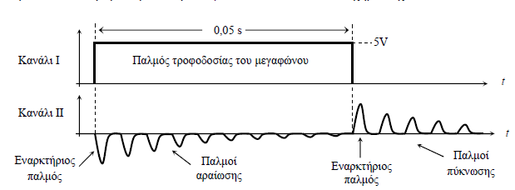

1. Μετρούμε τον χρόνο των 9 διαδοχικών «μπρος-πίσω» διαδρομών, συνολικού χρόνου 46.5 msec και σφάλματος ± 1 msec.
2. Αφαιρούμε τον ανακλαστήρα και παρατηρούμε την νέα εικόνα, η οποία είναι (όπως αναμέναμε):

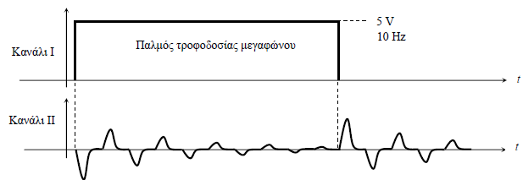

***28.4 Επεξεργασία των μετρήσεων***

***28.4.1* Πειράματα με ημιτονικά σήματα**

1. Σχεδιάζουμε την γραφική (με βάση τον Πίνακα 28.2) της κατανομής της πίεσης για τους 2 πρώτους ΚΤΤ, όταν ο σωλήνας είναι κλειστός:

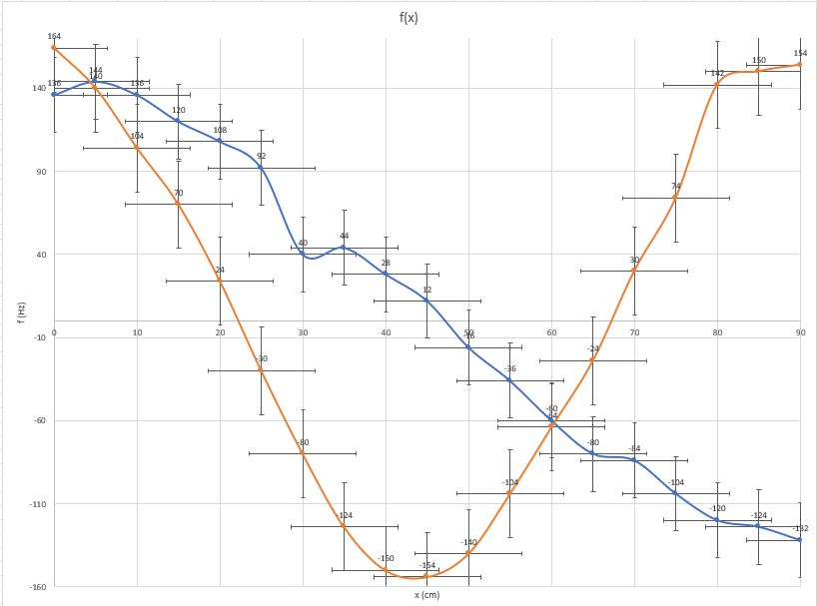

***28.4.2* Πειράματα με κρουστικούς ηχητικούς παλμούς – Μέτρηση της ταχύτητας του ήχου**

**με τη μέθοδο radar**

1. Αφού η υπολογισμένη τιμή του χρόνου βρέθηκε 46.6 msec, και το μήκος διαδρομής «μπρος-πίσω» είναι 180 cm (16.2 m), η ταχύτητα του ήχου υπολογίζεται ίση με 347.639 m/s, ενώ η θεωρητική της τιμή είναι ίση με 340 m/s (σφάλμα +7.639m/s).
2. Η εικόνα του παλμογράφου που παρατηρήσαμε όταν το άκρο του σωλήνα ήταν ανοιχτό, είναι αναμενόμενη, αφού το μικρόφωνο αισθάνεται πίεση και όχι μετατόπιση και έτσι οι κρουστικοί παλμοί που ανακλώνται να επιστρέφουν συνεχώς αντεστραμμένοι, δημιουργώντας αυτή την εικόνα στην οποία οι κρουστικοί παλμοί φαίνεται να παίρνουν θετικό ή αρνητικό πρόσημο εναλλάξ.

Τέλος, επισυνάπτω τις σκαναρισμένες μετρήσεις;

